УДК 621.01/.03

Б.С. Доброборский

ДЕТАЛИ МАШИН

Учебно-методическое пособие
по выполнению курсового проекта

Одобрено учебно-методической комиссией

Санкт-Петербург
2012

Оглавление
1. ОБЪЕМ И СОДЕРЖАНИЕ ПРОЕКТА | 3
2. ПОСЛЕДОВАТЕЛЬНОСТЬ ВЫПОЛНЕНИЯ ПРОЕКТА | 5
2.1. Содержание задания на курсовой проект по деталям машин | 5
2.2. Выбор электродвигателя | 5
2.3. Кинематический и силовой расчет привода | 9
2.4. Расчет графика нагрузок | 10
2.5. Расчет передач | 15
2.6. Первая компоновка редуктора | 16
2.7. Предварительный расчет валов | 16
2.8. Предварительный выбор подшипников | 17
2.9. Определение конструктивных размеров деталей передач,  корпуса и крышки редуктора | 17
2.10. Эскизная компоновка основного вида редуктора | 17
2.11. Расчет шпоночных, шлицевых соединений и соединений с гарантированным натягом | 18
2.12. Проверочный расчет подшипников | 19
2.13. Проверочный расчет валов | 19
2.14. Тепловой расчет редуктора | 20
2.15. Смазка редуктора и открытых передач | 21
2.16. Порядок сборки редуктора | 22
2.17. Подбор и расчет муфт | 22
3. ОБОЗНАЧЕНИЕ ИЗДЕЛИЙ И КОНСТРУКТОРСКИХ ДОКУМЕНТОВ | 22
4. ОФОРМЛЕНИЕ РАСЧЕТНО-ПОЯСНИТЕЛЬНОЙ ЗАПИСКИ | 24
5. СПЕЦИФИКАЦИЯ | 32
6. СОДЕРЖАНИЕ И ОФОРМЛЕНИЕ ЧЕРТЕЖЕЙ | 35
6.1. Сборочные единицы | 35
6.2. Чертеж общего вида привода | 39
6.3. Чертежи деталей | 39
7. ОСНОВНЫЕ НАДПИСИ | 42

Настоящие учебно-методическое пособие не заменяет учебники и учебные пособия по курсовому проектированию деталей машин, а лишь содержит указания по содержанию и последовательности разработки курсового проекта и его оформления, а также рекомендации по выполнению отдельных разделов. Кроме того, оно содержит дополнительную информацию и разъяснения в части расчетов и физических процессов, происходящих в деталях и узлах машин для облегчения их понимания и правильного применения.

1. ОБЪЕМ И СОДЕРЖАНИЕ ПРОЕКТА
Проект состоит из расчетно-пояснительной записки и графической части.
Расчетно-пояснительная записка объемом 30—40 страниц должна включать:
- титульный лист;
- содержание;
- задание на проектирование;
- выбор электродвигателя;
- кинематический и силовой расчет привода;
- расчет механических передач;
7) предварительный (ориентировочный) расчет валов;
- предварительный выбор подшипников;
- определение конструктивных размеров зубчатых колес, шкивов, звездочек, элементов корпуса и крышки редуктора;
- расчет шпоночных, шлицевых соединений и соединений с гарантированным натягом; ,
- проверочный расчет подшипников;
- проверочный расчет валов;
- тепловой расчет редуктора (только червячного);
- выбор смазки;
- порядок сборки редуктора;
- подбор и расчет муфт;
- список использованной литературы.
Графическая часть проекта должна включать чертежи, перечень которых указан в задании.
На рис. 1 показан пример общего вида задания.
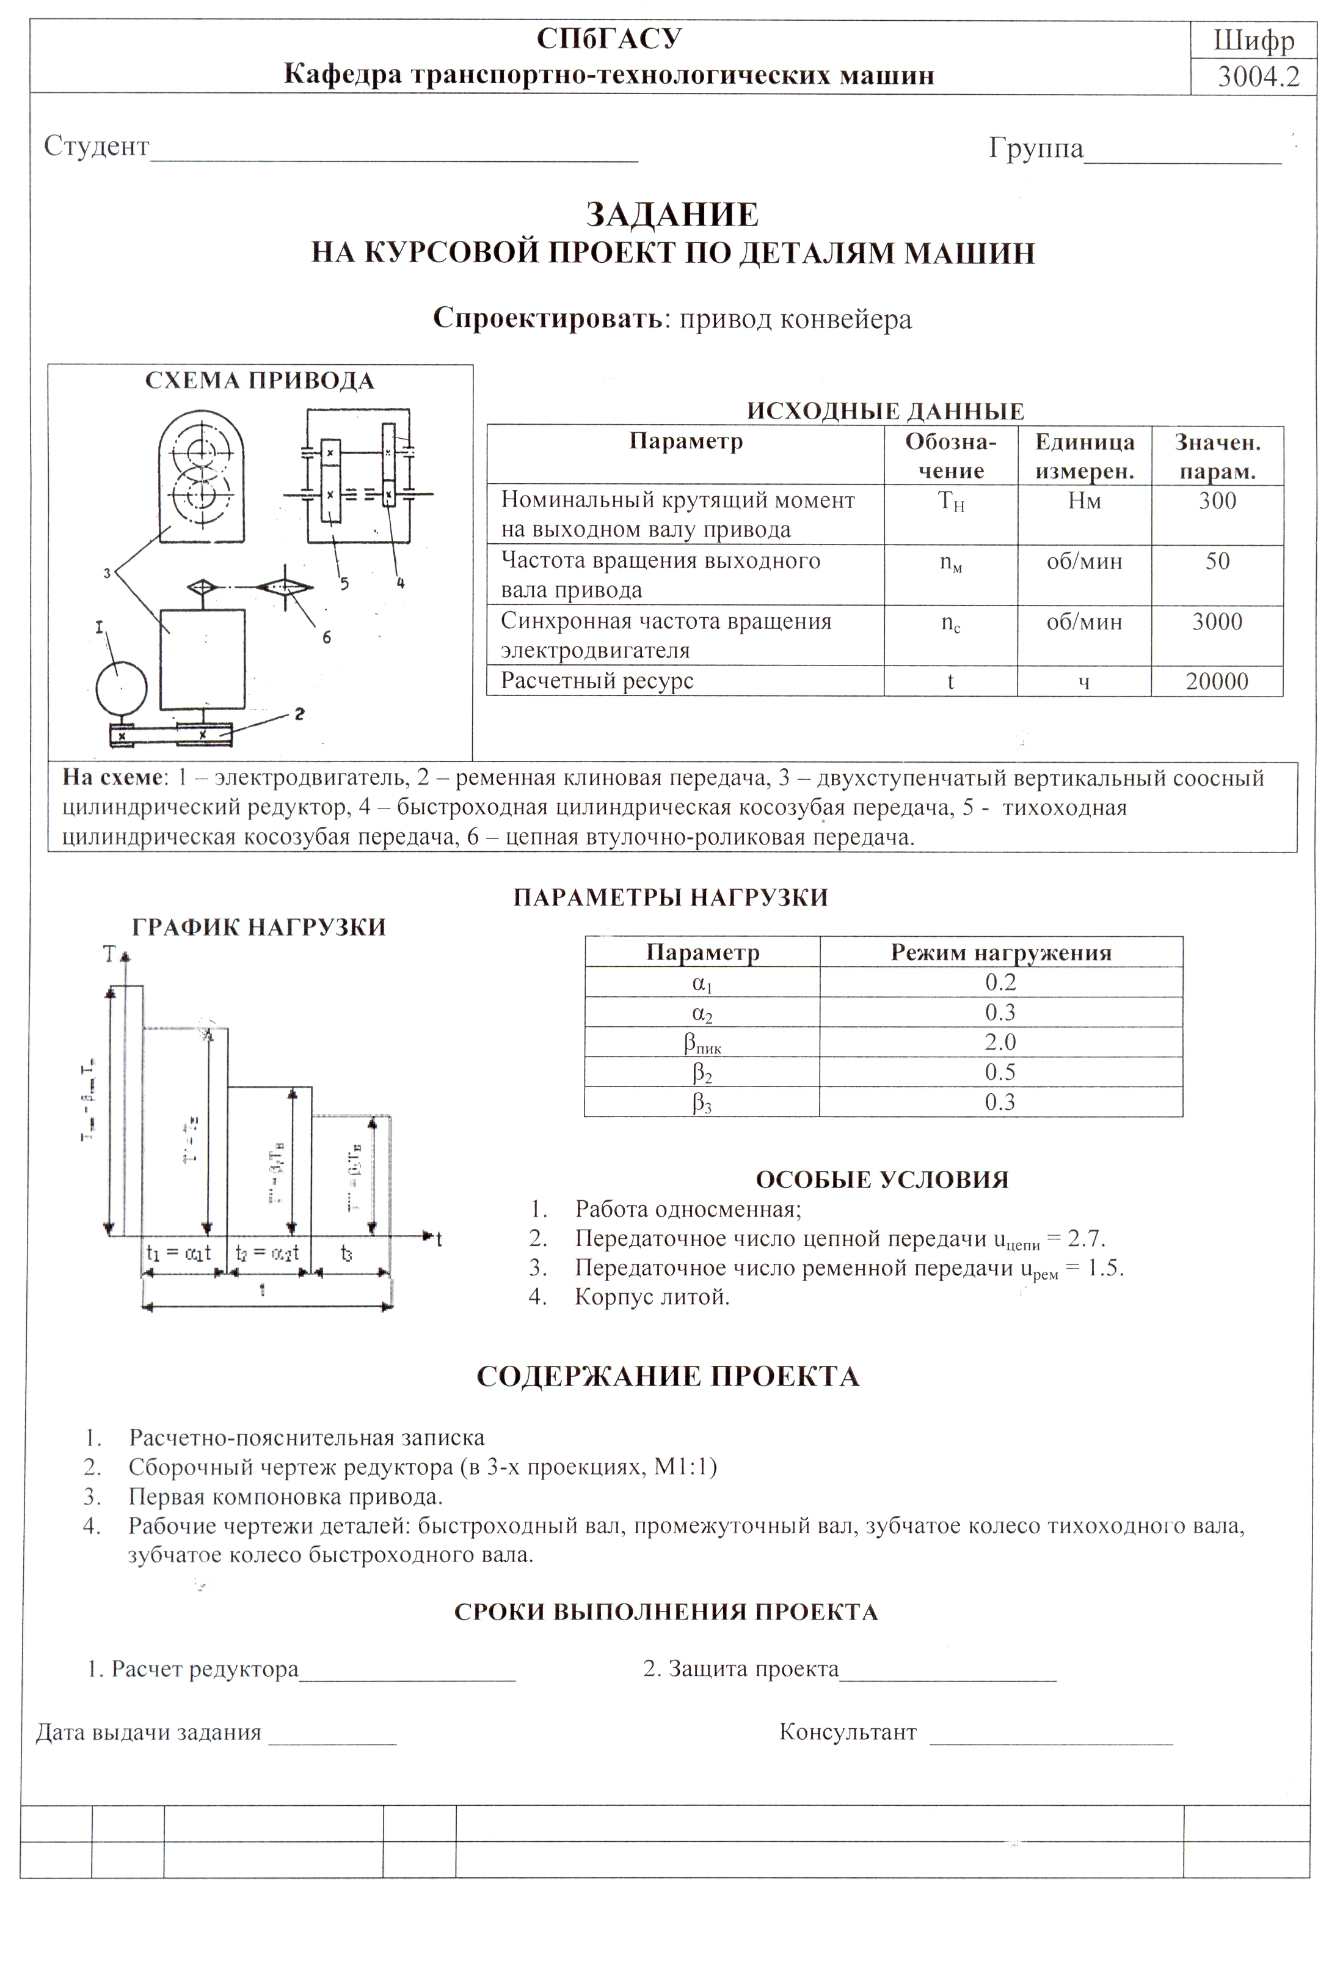
Рис. 1. Пример общего вида задания на курсовой проект по деталям машин.
2. ПОСЛЕДОВАТЕЛЬНОСТЬ ВЫПОЛНЕНИЯ ПРОЕКТА

2.1. Содержание задания на курсовой проект по деталям машин
Задание на курсовой проект по деталям машин содержит схему привода, функцией которого является преобразование параметров вращения вала электродвигателя в параметры выходного вала привода.
Исходные данные для расчета привода содержат:
- Номинальный крутящий момент на выходном валу, Н∙м;
- Частоту вращения выходного вала привода, об/мин;
- Синхронную частота вращения электродвигателя, об/мин;
- Расчетный ресурс, ч.
Кроме того, в задании приводятся особые условия, содержащие график работы привода, передаточные отношения цепной (u_{цепи}) и ременной (u_{рем}) передач, если таковые имеются, а так же технологию изготовления корпуса редуктора.
В задании так же приводятся сведения о параметрах нагрузки, содержащих график нагрузки и таблицу с режимами нагрузки по параметрам.
Порядок учета параметров нагрузки при расчетах привода будет приведен ниже.

2.2. Выбор электродвигателя
Выбор электродвигателя осуществляется по двум параметрам: синхронная частота вращения электродвигателя (без нагрузки) и необходимая мощность.
Синхронная частота вращения электродвигателя указана в задании.
Необходимая мощность электродвигателя определяется потребляемой мощностью нагрузки (в данном примере конвейером) и мощностью, необходимой на преобразование параметров вращения вала электродвигателя в параметры выходного вала привода, содержащими вращение деталей редуктора, а так же цепной и ременной передач.
Потребляемая мощность нагрузки определяется из значений номинального крутящего момента на выходном валу и частоты вращения выходного вала привода, приведенных в задании, по формуле (1):
 | $$P_{\text{вых}\text{.}\text{ в}}=T_{P}ω_{P},$$ | (1)
где P_{вых. в} - мощность на выходном валу привода, соответствующая потребляемой мощности нагрузки, T_{p} – крутящий момент на выходном валу, ω_{p} – угловая скорость выходного вала, рад/с.
Мощность, затрачиваемая на движение узлов привода (зубчатые передачи и подшипники редуктора, муфты, цепную и ременную передачи) определяется следующим образом.
Каждый из перечисленных узлов характеризуется коэффициентом полезного действия (к.п.д.), определяемому как отношение полезной работы (вращение конвейера) ко всей затраченной:
 | $$η=\frac{N_{\text{конв}}}{N_{\text{затр}}}$$ | (2)
Мощность, затрачиваемая на движение узлов привода, не имеет определенных количественных значений, а определяется лишь с использованием значения его к.п.д.
Это объясняется тем, что затраты этой мощности определяются силами трения, возникающего в узлах привода, величина которых определяется воздействующими на них нагрузками:
 | $$F_{\text{тр}}=\text{kF}$$ | (3)

как это видно из рис. 2: чем больше сила F, прижимающая тело 2 к основанию 1, тем больше сила F_{тр}. Коэффициент трения k определяется свойствами взаимодействующих материалов тела 1 и основания 2.
Рис. 2. 1 – основание; 2 – движущееся тело

Указанная зависимость действует как в отношении силы трения скольжения, так и в отношении силы трения качения.
Рассматривая рис. 2, нетрудно определить, что мощность, затрачиваемая цепной передачей, определится следующим образом:
Мощность на выходном валу редуктора P_{ввр} содержит мощность конвейера P_{конв} и затрачиваемую мощность цепной передачи, пропорциональную P_{конв}, (обратно пропорциональную η_{цп}), которая определится как
 | $$P_{\text{ввр}}=\frac{P_{\text{конв}}}{η_{\text{цп}}}\text{.}$$ | (3)
В свою очередь мощность на промежуточном валу редуктора по сравнению с выходным валом редуктора возрастет за счет затрачиваемой мощности на работу тихоходной зубчатой передачи, величина которой так же определяется путем учета ее к.п.д.:
 | $$P_{\text{прв}}=\frac{P_{\text{ввр}}}{η_{\text{зп}}}=\frac{P_{\text{конв}}}{η_{\text{цп}}}⋅\frac{1}{η_{\text{зп}}}=\frac{P_{\text{конв}}}{η_{\text{цп}}⋅η_{\text{зп}}}$$ | (4)
и т.д.
Отсюда, в общем виде к.п.д. привода определяется по формуле (5):
 | $$η_{0}=η_{1}η_{2}\text{.}\text{.}\text{.}η_{n}$$ | (5)
где $η$ — к. п. д. отдельных элементов; ориентировочные значения которых определяются по данным, приведенным в [4, 5].
С учетом общего к.п.д. привода необходимая мощность двигателя определится по формуле (6):
 | $P_{\text{дв}}^{\text{потр}}=\frac{T_{P}ω_{P}}{η_{0}}$, | (6)
или по формуле (7):
 | $$P_{\text{дв}}^{\text{потр}}=\frac{P_{м}}{η_{0}}$$ | (7)
где P_{М} — мощность на выходном валу, определяемая по данным задания на проектирование.
Далее по каталогу [4; 5] подбирается асинхронный электродвигатель трехфазного тока единой серии А2 (АО2, АОЛ2) в зависимости от потребной мощности $P_{\text{дв}}^{\text{потр}}$, определенной по формуле (7) и заданной частоты вращения.
Мощность выбранного двигателя P_{дв} должна быть равна или больше потребной $P_{\text{дв}}^{\text{потр}}$.
Поскольку, как было показано выше, нагрузки на деталях привода определяются нагрузкой конвейера и к.п.д. его узлов, мощность выбранного двигателя никак не влияет на эти нагрузки.
Двигатель в зависимости от его мощности лишь будет более или менее нагружен.
Применение двигателя значительно большей мощности, чем требуется, повлечет за собой лишь неоправданное удорожание привода.
Поэтому при дальнейшем проектировании расчетными являются потребная мощность двигателя $P_{\text{дв}}^{\text{потр}}$ и частота его вращения n_{дв} при номинальной нагрузке.
2.3. Кинематический и силовой расчет привода
Кинематический и силовой расчет привода содержит определение общего передаточного числа привода i₀, разбивку его по ступеням передач (определение передаточных чисел i_{i} каждой из передач) и вычисление частот вращения, мощности и величины крутящих моментов при различных уровнях нагрузки в соответствии с графиком нагрузки, приведенном в задании, на каждом валу привода.
Общее передаточное число привода определяется по формуле

 | $$i_{0}=\frac{n_{\text{дв}}}{n_{\text{вых в}}}$$ | (8)
где n_{дв} – частота вращения электродвигателя с учетом коэффициента проскальзывания s, n_{вых} - частота вращения выходного вала привода.

С другой стороны, общее передаточное число привода i₀ равно произведению передаточных чисел i_{i} отдельных передач:

 | $$i_{0}=i_{1}i_{2}\text{.}\text{.}\text{.}i_{n}$$ | (9)

В уравнении (9) имеется несколько неизвестных, в связи с чем необходимо принять решение о значениях передаточных чисел отдельных передач, ориентируясь на рекомендации [4, 5] по распределению общего передаточного числа i₀ между отдельными передачами привода.
Целесообразность принятого варианта проверяется после выполнения первой компоновки привода (см. п. 2.5).
Валам привода присваиваются номера (вал электродвигателя считается первым, выходной вал привода – последним).
Расчет мощности на валах производится путем учета к.п.д. подключенных к ним узлов и потребляемой мощности конвейера.
В общем виде частоты вращения, мощности и крутящие моменты на валах привода определяются по формулам:
 | $$n_{i+1}=\frac{n_{i}}{i_{i,i+1}}$$ | (10)
 | $P_{i+1}=P_{i}η_{i,i+1},$ кВт | (11)
 | $T=\text{974}\frac{P_{i}}{n_{i}},$ кг · м | (12)

2.4. Расчет графика нагрузок
При выполнении расчетов зубчатых передач необходимо учесть график нагрузок, приведенный в задании.
Физический смысл учета графика нагрузок заключается в следующем.
При взаимодействиях зубьев зубчатых колес в них возникают контактные напряжения.
В результате многократных контактных напряжений и сопровождающих их упругих и пластических деформаций, испытываемых поверхностями зубьев, они постепенно изнашиваются: появляются и возрастают микротрещины, откалываются микрочастицы, увеличиваются пластические деформации и т.д., в результате чего изменяется конфигурация и геометрические размеры зубьев.
Интенсивность износа зубьев находится в непосредственной зависимости от сил взаимодействия между зубьями, длительности и частоты этих взаимодействий.
Допустимый суммарный износ зубьев, в соответствии с требованием задания, должен наступить не ранее заданного ресурса (в нашем примере 20 000 ч).
Поэтому при расчете зубчатых передач с учетом режима нагрузок вычисляется количество нагружений каждого зуба соответствующей нагрузкой за полное время ресурса. И затем, исходя из максимального допустимого износа, вычисляется коэффициент концентрации нагрузки K_{Hβ}, значение которого учитывается при определении межосевого расстояния зубчатой передачи.
Определение K_{Hβ} производится следующим образом:
Для переменной нагрузки K_{Hβ} определяется по формуле (13)
 | $$K_{Hβ}=K_{Hβ}^{0}(1−X)+X≥1\text{.}\text{05},$$ | (13)
где $K_{Hβ}^{0}$ - начальный коэффициент концентрации нагрузки; Х – коэффициент режима нагрузки.

При ступенчатом графике режима нагружения (см. график нагрузок в задании) коэффициент Х вычисляют по формуле (14):
 | $$X=\sum_{i}^{n}{\frac{T_{i}}{T}\frac{N_{i}}{N},}$$ | (14)
где T_{i} – момент при i-м режиме нагружения; T – наибольший из числа длительно действующим моментов, обычно номинальный; N_{i} =60∙ n_{2i} ∙n_{з} ∙t_{i} – число циклов нагружений при i-м режиме; N=∑N_{i} – суммарное число циклов; n_{2i} – частота вращения колеса при i-м режиме; n_{з} – число зацеплений колеса; t_{i} – время работы передачи (ч) при i-м режиме.

При одинаковом значении n_{2i} на всех режимах X определяется по формуле (15):
 | $$X=\sum_{i}^{n}{\frac{T_{i}}{T}\frac{t_{i}}{t_{\sum{}}}},$$ | (15)
где t∑ - время работы передачи, ч.

На основе статистической обработки реальных режимов нагружений в качестве расчетных приняты шесть типовых режимов: 0 – постоянный, I – тяжелый, II- средний равновероятный, III – средний нормальный, IV – легкий, V – особо легкий.
Постоянный режим характерен для передач машин центральных силовых и насосных станций, тяжелый – для горных машин, средний равновероятный – и средний нормальный – для транспортных машин, легкий и особо легкий – для универсальных металлорежущих станков.
При типовых режимах нагружения принимают значения, приведенные в табл. 1:

Таблица 1.
Типовые режимы нагружения
Режим нагружения | 0 | I | II | III | IV | V
X | 1 | 0.77 | 0.5 | 0.5 | 0.43 | 0.31

Для неприрабатывающихся колес $K_{Hβ}=K_{Hβ}^{0}$
Начальный коэффициент концентрации нагрузки $K_{Hβ}^{0}$ принимают по табл. 2 в зависимости от коэффициента ψ_{d} =b₂/d₁.
Таблица 2
Начальные коэффициенты концентрации нагрузки $K_{Hβ}^{0}$
Ψ_{d} | Твердость  зубьев  колеса  HB | Коэффициент $K_{Hβ}^{0}$для схемы передачи (рис. 2.4)
Ψ_{d} | Твердость  зубьев  колеса  HB | 1 | 2 | 3 | 4 | 5 | 6 | 7 | 8
0.4 | ≤ 350  > 350 | 2.4  1.7 | 1.9  1.45 | 1.6  1.3 | 1.36  1.18 | 1.2  1.1 | 1.12  1.06 | -  - | -  -
0.6 | ≤ 350  > 350 | 3.1  2.05 | 2.4  1.7 | 2.0  1.5 | 1.8  1.3 | 1.34  1.17 | 1.24  1.12 | 1.14  1.07 | -  -
0.8 | ≤ 350  > 350 | -  - | -  - | 2.4  1.7 | 1.86  1.43 | 1.54  1.27 | 1.4  1.2 | 1.26  1.13 | 1.1  1.05
1.0 | ≤ 350  > 350 | -  - | -  - | 2.8  1.9 | 2.15  1.56 | 1.8  1.4 | 1.6  1.3 | 1.4  1.2 | 1.2  1.1
1.2 | ≤ 350  > 350 | -  - | -  - | 3.2  2.1 | 2.4  1.7 | 2.1  1.5 | 1.8  1.4 | 1.6  1.3 | 1.3  1.15
1.4 | ≤ 350  > 350 | -  - | -  - | -  - | 2.8  1.9 | 2.4  1.7 | 2.0  1.5 | 1.8  1.4 | 1.4  1.2
1.6 | ≤ 350  > 350 | -  - | -  - | -  - | -  - | 2.8  1.9 | 2.4  1.7 | 2.0  1.5 | 1.6  1.3

Так как ширина колеса b₂ и диаметр шестерни d₁ еще не определены, коэффициент ψ_{d} определяют ориентировочно по формуле 16:
 | $$ψ_{d}=0\text{.}5ψ_{a}(u±1);$$ | (16)
где коэффициент ψ_{a} принимают из ряда стандартных чисел: 0.1; 0.15; 0.2; 0.25; 0.315; 0.4; 0.5; 0.63 в зависимости от положения колес относительно опор, как это показано на рис. 3.
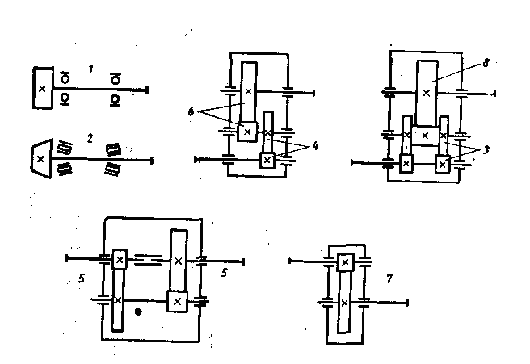
Рис. 3. Примеры расположения колес относительно опор.

При симметричном расположении 0.4 … 0.5
При несимметричном расположении 0.25 … 0.4
При консольном расположении одного или обеих колес 0.2 …0.25
Для шевронных передач 0.4 …0.63
(Меньшие значения ψ_{a} – для передач с твердостью зубьев ≥ HRC 45.)
При коэффициенте $K_{Hβ}^{0}≥1\text{.}7$целесообразно применять колеса с бочкообразными зубьями, для которых $K_{Hβ(б)}^{0}=\sqrt{K_{Hβ}^{0}}$.
T_{HT2} = K_{Hд}∙T₂ – эквивалентный модуль на колесе, где
 | $$K{}_{Нд}^{}{}=K_{\text{HE}}\sqrt[3]{N/{N_{\text{HG}}}}≤1$$ | (17)
- коэффициент долговечности.

Здесь K_{HE} – коэффициент эквивалентности, зависящий от режима нагружения; $\sqrt[3]{N/{N_{\text{HG}}}}$- коэффициент циклов, учитывающий различие в числе циклов нагружений зубчатых колес в разных ступенях передач;
$N_{\text{HG}}=(\overline{\text{HB}})^{3}$- базовое число циклов нагружений.
При ступенчатом графике режима нагружения коэффициент эквивалентности определяется по формуле (18)
 | $$K_{\text{HE}}=\sqrt[3]{\sum_{i}{(\frac{T_{i}}{T})^{3}\frac{N_{i}}{N}},}$$ | (18)
где T_{i}; T; N_{i} и N определяются так же, как и при вычислении коэффициента режима X.

При типовых режимах нагружения коэффициент K_{HE} принимают по табл. 3. Коэффициент долговечности K_{Hд} и допускаемое напряжение [σ]_{H} следует определять для более слабого, лимитирующего колеса. При т.о. колес по вариантам I и II обычно лимитирует колесо, а при т.о. по остальным вариантам – шестерня.
Результаты расчета сводятся в таблицу по следующей форме:
№№  валов | Частота вращения, n об/мин | Угловая скорость,  рад/с | Мощность,  P,  кВт | Крутящий момент, Н∙м
 |  |  |  | T_{n} | T₁ | T₂ | T₃

Таблица 3.
Зависимость коэффициента эквивалентности от режима нагружения
Режим  нагружения | Коэффициенты эквивалентности
Режим  нагружения | K_{HE} | K_{FE}  (т.о. – улучшение) | K_{FE}  (т.о. – закалка)
0 | 1.0 | 1.0 | 1.0
I | 0.8 | 0.81 | 0.84
II | 0.63 | 0.72 | 0.77
III | 0.56 | 0.68 | 0.74
IV | 0.5 | 0.64 | 0.71
V | 0.4 | 0.57 | 0.66

2.5. Расчет передач
В окончательном виде расчет зубчатых передач включает следующие разделы:
- Проектный расчет.
- Геометрический расчет.
- Проверочный расчет.
- Расчет контактной выносливости.
- Расчет контактной прочности.
- Расчет выносливости на изгиб
- Расчет прочности на изгиб.
Проектный расчет проводится по критерию контактной выносливости рабочих поверхностей зубьев.
Он включает выбор материала и термической обработки, определение допускаемого напряжения и основного геометрического параметра передачи (межосевого или конусного расстояния) с учетом заданного графика нагрузок.
Расчет червячных передач с цилиндрическим червяком при червячном колесе из оловянистой бронзы проводится по тем же критериям, что и зубчатых.
При червячном колесе из безоловянистых бронз или чугуна вместо расчета контактной выносливости производится расчет на заедание.
Цепные передачи рассчитываются по двум критериям: износостойкости шарниров цепи и прочности цели.
Расчет ременных передач обеспечивает необходимую тяговую способность (отсутствие избыточного проскальзывания ремня), прочность и долговечность ремня.
До выполнения первой компоновки привода (см. п. 2.6) для зубчатых и червячных передач производятся только проектный и геометрический расчеты.
Проверочный расчет выполняется после утверждения руководителем первой компоновки привода.
Расчет цепных и ременных передач производится сразу полностью.

2.6. Первая компоновка редуктора
Первая компоновка включает выполнение на миллиметровой бумаге упрощенного изображения редуктора в двух проекциях и анализ полученных результатов. При этом детали передач и межосевые расстояния (конусное расстояние для конических передач) вычерчиваются в масштабе. Желательный масштаб 1: 1.
Цель первой компоновки заключается в проведении анализа пропорциональности (соразмерности) отдельных элементов, габаритов, условий смазки передач в редукторе и т. п.
Полученные результаты после анализа и обсуждения должны быть утверждены руководителем.
'При необходимости внесения изменений повторяется весь или часть 'предыдущего расчета. После получения целесообразного варианта выполняется остальная часть расчета зубчатых и червячных передач и студент может продолжать проектирование.

2.7. Предварительный расчет валов
Предварительный расчет валов производится по эмпирическим зависимостям.
Диаметр выходного участка первого вала редуктора определяется по формуле (19)
 | d =(0,8-1,2) d_{дв}, | (19)
где d_{дв} — диаметр вала двигателя.

Диаметры промежуточных валов в месте посадок зубчатых колес и диаметр выходного участка тихоходного вала редуктора определяются по формуле (20)
 | d = (0,35 — 0,4) a_{w}, | (20)
где a_{w} — межосевое (или конусное) расстояние.

Остальные диаметры валов определяются конструктивно при условии обеспечения сборки и крепления деталей на валу. Причем здесь необходимо предусмотреть способ установки подшипников с учетом действующих на валах сил и установки валов в сборе в корпус редуктора.

2.8. Предварительный выбор подшипников
Подшипники выбираются в зависимости от величины и направления действующих на вал усилий (от деталей передач) и конструктивных особенностей редуктора.
Здесь необходимо учесть направления действия сил, особенно осевой силы.
В результате намечается тип подшипника, причем предварительно выбираются подшипники легкой или средней серии в зависимости от диаметра вала в месте посадки подшипника.

2.9. Определение конструктивных размеров деталей передач,
корпуса и крышки редуктора
Конструктивные размеры деталей передач (зубчатых колес, шкивов и т. п.), корпуса и крышки редуктора определяются по эмпирическим зависимостям [4, 5 или 4, 6].

2.10. Эскизная компоновка основного вида редуктора

Пример эскизной компоновки основного вида редуктора представлен на рис. 3.
Как видно из рис. 4, эскизная компоновка основного вида редуктора представляет собой чертеж с разрезом по осям валов при снятой крышке редуктора, выполненный с небольшими упрощениями в масштабе 1:1. Для червячных редукторов выполняются две проекции: разрез по оси червяка и разрез по оси вала червячного колеса.
Цель эскизной компоновки заключается в проработке конструкции подшипниковых узлов и в определении расстояний между подшипниками и деталями передач для возможности проведения проверочных расчетов подшипников и валов.
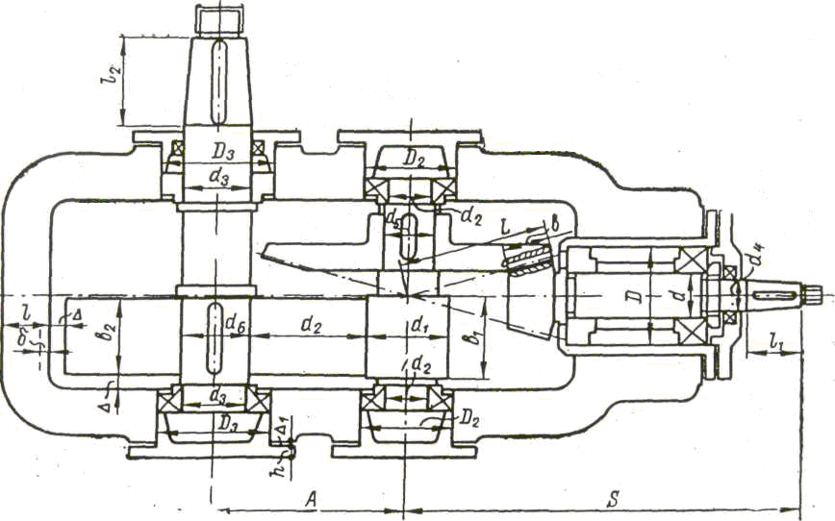

Рис. 4. Эскизная компоновка основного вида редуктора

2.11. Расчет шпоночных, шлицевых соединений и соединений с гарантированным натягом
Шпоночные и шлицевые соединения и соединения с гарантированным натягом рассчитываются на прочность по деформации смятия рабочих поверхностей при действии пикового момента М_{п} (рис. 2).
Результаты расчета желательно сводить в таблицу.

2.12. Проверочный расчет подшипников
Проверочный расчет подшипников включает:
1) Расчет динамической грузоподъемности (расчет контактной выносливости рабочих поверхностей колец и тел качения) при действии моментов М_{х} и М₂ (рис. 2). Желательной формой расчета является расчет долговечности;
2) Расчет статической грузоподъемности (расчет контактной прочности рабочих поверхностей колец и тел качения) при действии пикового момента М_{п} (рис. 2).
Расчет каждого вала и его подшипников иллюстрируется рисунком (пример приведен на рис. 5), на котором изображается эскиз узла данного вала, расчетная схема вала с действующими усилиями и эпюры крутящих и изгибающих моментов. На эскизе узла изображаются все элементы вала. На свободном поле рисунка приводятся значения усилий при действии крутящего момента М\ (рис. 2). Числовые значения крутящих и изгибающих моментов в характерных точках эпюр указываются при действии также крутящего момента М₁ (рис. 2) графика нагрузки. Величины действующих усилий, реакций опор, а также ординаты эпюр крутящих и изгибающих моментов при действии моментов М_{п} и M₂ определяются по соотношению между этими моментами и моментом M₁, приводимому .в задании на проектирование. Эпюры крутящих и изгибающих моментов (рис. 5) используются при проверочном .расчете валов. :

2.13. Проверочный расчет валов
Проверочный расчет каждого вала включает:
- расчет выносливости;
- расчет прочности.
Расчет выносливости сводится к удовлетворению условия
 | n ≥ [n] | (21)
где n —запас (коэффициент запаса) выносливости;
[n] —допускаемый запас выносливости.

При расчете выносливости намечается 2—3 потенциально опасных сечения (на рис. 5 — сечения а—а и б—б), для которых и производится определение запаса выносливости (21).
Действительно опасным сечением будет сечение с минимальным коэффициентом запаса.
Потенциально опасные сечения намечаются в зависимости от величины крутящего и изгибающего моментов в данном сечении, размера сечения и величины концентрации напряжений. При расчете учитывается действие моментов M₁ и М₂ графика нагрузки (рис. 2).
Расчет прочности сводится также к удовлетворению уcловия (21), в котором п — запас (коэффициент запаса) прочности; [п] —допускаемый запас прочности.
При расчете прочности также намечается 2—3 потенциально опасных сечения в зависимости от величины крутящего и изгибающего моментов в данном сечении и размера сечения.
Расчет ведется при действии момента М_{п} графика нагрузки (рис. 2).
Вал червяка дополнительно рассчитывается на жесткость.

2.14. Тепловой расчет редуктора
Тепловой расчет [4] производится в курсовом проекте только для червячного редуктора.
При получении неудовлетворительного результата последовательно вводятся следующие конструктивные изменения:
- оребрение корпуса и крышки редуктора для увеличения площади охлаждающей (наружной) поверхности;
- установка вентилятора на свободном конце вала червяка;
- увеличение габаритов редуктора.
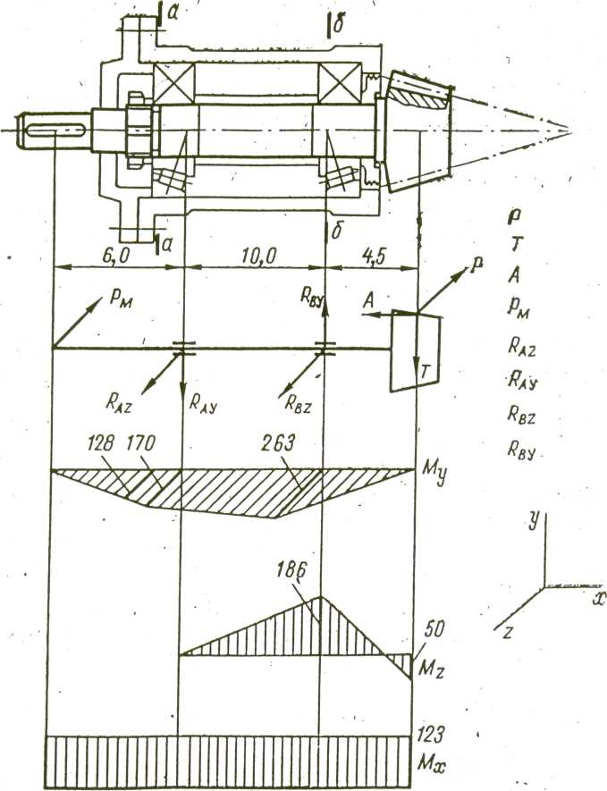

Рис. 5. Расчетная схема вала

2.15. Смазка редуктора и открытых передач
В этом разделе решается вопрос о способе смазки, выбирается сорт масла и определяются необходимое количество масла и периодичность смазки.
Здесь необходимо учесть, что для смазки подшипников и зубчатых колес должны применяться разные масла. Поэтому подшипники должны иметь защиту смазки для предохранения ее вымывания маслом для смазки зубчатых колес.

2.16. Порядок сборки редуктора
В этом разделе расчетно-пояснительной записки приводится краткое описание устройства редуктора и технологии сборки.
Здесь следует иметь в виду, что сборка редуктора должна содержать установку в его корпус предварительно собранных узлов, в основном валов в сборе, а так же окна для контроля уровня масла, узла для щупа и других. Лишь после этого устанавливаются крышки подшипников и другие детали.

2.17. Подбор и расчет муфт
Для различных типов муфт стандартами или нормалями установлены основные размеры и технические характеристики. Поэтому в большинстве случаев работа студента по этому разделу сводится к выбору муфты [4] в зависимости от технических требований и размера вала и проведению проверочного расчета муфты в целом и отдельных ее элементов.
В случае применения нестандартной муфты производятся ее конструирование и расчет элементов по одному или нескольким из следующих критериев работоспособности: прочности, выносливости, износостойкости, жесткости.

